**Аналитическая записка**

**О результатах проведения оценки качества финансового менеджмента ГРБС и ПБС Волосовского городского поселения по итогам 2024 года**

В соответствии с распоряжением председателя комитета по городскому хозяйству администрации муниципального образования Волосовский муниципальный район от 30 декабря 2016 года № 466 «О порядке проведения мониторинга и оценки качества финансового менеджмента главных распорядителей средств в муниципальном образовании Волосовское городское поселение Волосовского муниципального района Ленинградской области» бюджетным сектором Комитета по городскому хозяйству проведена оценка качества финансового менеджмента главных распорядителей бюджетных средств бюджета Волосовского городского поселения (далее – оценка качества, ГРБС) за 2024 год.

Оценка качества проводилась по 1 ГРБС и 4 ПБС:

Комитет по городскому хозяйству администрации муниципального образования Волосовский муниципальный район Ленинградской области (далее – Комитет по городскому хозяйству)- ГРБС.

Муниципальное казенное учреждение «Городское хозяйство» (далее МКУ «Городское хозяйство), учреждено в 2024 году-ПБС.

Муниципальное казенное учреждение культуры «Городской досуговый центр «Родник»» (далее – МКУК ГДЦ «Родник»)-ПБС.

Муниципальное казенное учреждение культуры «Волосовская городская центральная библиотека» (далее – МКУК «ВГЦБ»)-ПБС.

Муниципальное казенное учреждение культуры «Историко-краеведческий музей г. Волосово» (далее- МКУК «Историко-краеведческий музей г. Волосово»)-ПБС.

В качестве исходных данных для проведения оценки качества использовались материалы и сведения, по формированию и исполнению бюджета Волосовского городского поселения Волосовского муниципального района Ленинградской области Комитетом и подведомственными учреждениями.

При проведении оценки качества оценивались:

- оценка механизмов планирования расходов бюджета;

- оценка результатов исполнения бюджета в части расходов и управления обязательствами в процессе исполнения бюджета;

- оценка состояния учета и отчетности;

- оценка финансово-экономической деятельности ГРБС и подведомственных ему учреждений;

- оценка организации финансового контроля.

Удельный вес каждой группы показателей в общей оценке качества составляет:

- оценка механизмов планирования расходов бюджета – 23,0%;

- оценка результатов исполнения бюджета в части расходов – 38,5%;

- оценка состояния учета и отчетности -15,4%;

- оценка финансово-экономической деятельности ГРБС и подведомственных ему учреждений-7,7%;

- оценка организации финансового контроля - 15,4%.

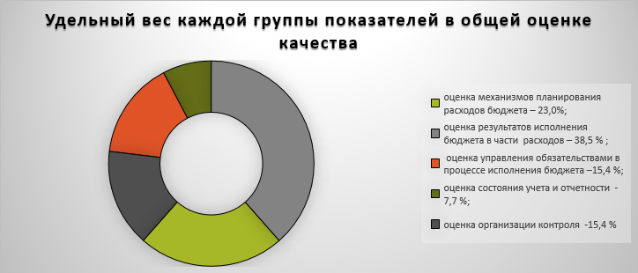

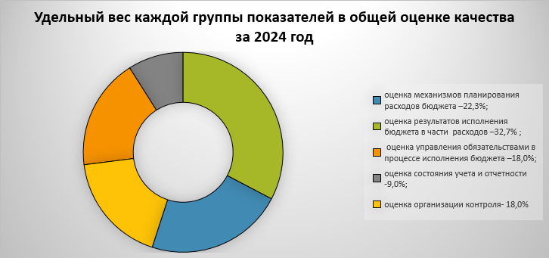

1. Оценка механизмов планирования расходов бюджета включает в себя следующие показатели:

1) Своевременность представления реестра расходных обязательств главными распорядителями бюджетных средств.

По данному показателю оценивались ГРБС и все подведомственные ему учреждения.

У всех представлен реестр расходных обязательств (показатель оценен 5).

2) Доля бюджетных ассигнований, запланированных на реализацию муниципальных программ.

По данному показателю оценивались 1 ГРБС и 4 ПБС. Позитивно расценивается достижение уровня, при котором не менее 95 % ассигнований (без учета субвенций и субсидий) из местного бюджета приходятся на финансирование муниципальных программ.

У всех подведомственных учреждений доля расходов бюджета, распределенных по муниципальным программам составляет 100 %. В комитете по городскому хозяйству доля расходов в рамках муниципальных программ составляет 97,3%.

3) Оценка качества планирования бюджетных ассигнований.

Данный показатель позволяет оценить качество планирования бюджетных ассигнований. Целевым ориентиром является достижения показателя равного 0.

По итогам 2024 года показатель выполнен.

2. Оценка результатов исполнения бюджета в части расходов и управления обязательствами в процессе исполнения бюджета.

1) Уровень исполнения расходов за счет средств местного бюджета (без учета субвенций и субсидий, и иных межбюджетных трансфертов).

Позитивно расценивается уровень исполнения расходов за счет средств местного бюджета не менее 95%.

Комитет по городскому хозяйству уровень исполнения 98,2%, МКУК «ВГЦБ» уровень исполнения расходов 100,0%, МКУ «Городское хозяйство» 95,5%, что соответствует оценки 5 баллов МКУК «Историко-краеведческий музей г. Волосово» исполнение составило 92,5%, МКУК ГДЦ «Родник» 94,1% и попало под оценку 4 балла по данному показателю.

2) Доля кассовых расходов бюджета в IV квартале от среднего объема расходов за отчетный год (без учета субвенций и субсидий, и иных межбюджетных трансфертов).

Целевым ориентиром является значение показателя равное или меньше 25,0 %.

По итогам 2024 года концентрация расходов ГРБС в IV квартале составляет:

Комитет по городскому хозяйству 57,5% (0 баллов), МКУК «Историко-краеведческий музей г. Волосово» 41,6% (1 балл), МКУК ГДЦ «Родник» 33,8% (3 балла), МКУК «ВГЦБ» 38,3% (2 балла), МКУ «Городское хозяйство» 50,5% (0 баллов). По сравнению с 2023 годом ухудшили свои показатели.

3) Изменение дебиторской задолженности у ГРБС и подведомственных ему муниципальных учреждений в отчетном периоде по сравнению с началом года.

Позитивно расценивается отсутствие дебиторской задолженности.

Изменение дебиторской задолженности ГРБС и подведомственных ему муниципальных учреждений в отчетном периоде по сравнению с началом года.

По данному показателю оценивались все ГРБС.

У Комитета по городскому хозяйству, МКУК «ВГЦБ», МКУК «ГДЦ «Родник», МКУК «Историко-краеведческий музей г. Волосово» дебиторская задолженность по сравнению с началом текущего года сократилась (4 балла), МКУ «Городское хозяйство» допущен рост дебиторской задолженности относительно начала года (в связи с тем, что учреждено в марте 2024 года), наличие дебиторской задолженности, в основном по всем учреждениям, вызвано выплатой авансов за электроэнергию и коммунальные услуги, предоставлением аванса в соответствии с условиями договоров.

4) Наличие у ГРБС и подведомственных ему муниципальных учреждений просроченной кредиторской задолженности.

По данному показателю оценивались все учреждения.

У всех просроченная кредиторская задолженность отсутствует.

5) Количество уведомлений о внесении изменений в бюджетную роспись расходов и лимитов бюджетных обязательств, связанных с перемещением бюджетных ассигнований, в ходе исполнения бюджета

По данному показателю оценивались ГРБС и подведомственные ему учреждения.

Большое количество уведомлений о внесении изменений в роспись расходов и лимитов бюджетных обязательств в ходе исполнения бюджета свидетельствует о низком качестве работы ГРБС по бюджетному планированию (оценка проведена из расчета 1 условное учреждение).

По итогам 2024 года все ГРБС вносили значительное количество изменений, что соответствует 4 баллам по шкале оценки показателя.

3. Оценка состояния учета и отчетности.

1) Соблюдение сроков представления ГРБС и подведомственных ему учреждений годовой бюджетной отчетности.

По данному показателю оценивались все.

При оценке данного показателя оценивается соблюдения сроков представления годовой бюджетной отчетности в соответствии срокам, установленным Приказом комитета финансов администрации Волосовского муниципального района Ленинградской области № 70 от 23.12.2024 г.

У ГРБС и подведомственных ему учреждений отчетность предоставлена в установленные сроки.

2) Качество составления годовой бюджетной отчетности

По данному показателю оценивались все.

При оценке данного показателя оценивалось качество предоставленной бюджетной отчетности за 2024 год.

Отчетность соответствует требованиям.

4.Оценка финансово-экономической деятельности подведомственных ГРБС учреждений.

Позитивно расценивается размещение на официальном сайте www.bus.gov.ru информации в полном объеме.

По данному показателю оценивались все подведомственные учреждения.

Информация размещена в полном объеме. Показатель равен 5.

5. Оценка организации контроля.

1) Наличие нарушений бюджетного законодательства, выявленных в ходе проведения контрольных мероприятий органами муниципального финансового контроля в отчетном финансовом году.

Целевым ориентиров является значение показателя равное 0.

В 2024 году у КГХ, МКУ «Городское хозяйство», МКУК «ВГЦБ», МКУК «ГДЦ «Родник» и МКУК «Историко-краеведческий музей г. Волосово» данный показатель равен 5.

2) Наличие недостач и хищений денежных средств и материальных ценностей.

По данному показателю оценивались все ГРБС и ПБС.

У всех данный показатель равен 5.

По результатам оценки качества финансового менеджмента:

- сформирован рейтинг по оценке качества финансового менеджмента,

- сформулированы рекомендации по повышению качества финансового менеджмента ГРБС и подведомственных ему бюджетных учреждений.

Средняя итоговая оценка по ГРБС составляет 55,6 баллов при максимальной - 65 баллов, что в целом объясняется недостаточным использованием инструментов для повышения качества планирования и исполнения расходов бюджета.

Основными причинами не достижения максимального результата качества финансового менеджмента ГРБС являются:

по исполнению бюджета в части расходов:

неравномерность распределения бюджетных ассигнований в течение отчетного года, большой объем бюджетных средств к исполнению остается на 4 квартал;

количество уведомлений о внесении изменений в бюджетную роспись расходов и лимитов бюджетных обязательств, связанных с перемещением бюджетных ассигнований, в ходе исполнения бюджета превышает установленный критерий;

наличие неисполненных бюджетных ассигнований на конец отчетного финансового года.

по оценке управления обязательствами в процессе исполнения бюджета:

изменение дебиторской задолженности ГРБС и подведомственных ему муниципальных учреждений в отчетном периоде по сравнению с началом года.

По итогам проведения оценки качества финансового менеджмента главным распорядителям необходимо повысить качество работы по всем направлениям: бюджетному планированию, исполнению бюджета поселения, учету и отчетности, контролю в бюджетной сфере.

**Рекомендации по повышению качества (совершенствованию)**

**финансового менеджмента**

Для получения максимальных итоговых оценок качества финансового менеджмента рекомендовано главным распорядителям:

- соблюдать бюджетное законодательство Российской Федерации, Ленинградской области, а также муниципальные правовые акты;

- обеспечить ведение реестра расходных обязательств;

- повышать качество планирования и исполнения расходов бюджета, то есть вносить предложения по внесению изменений в сводную бюджетную роспись, лимиты бюджетных обязательств только в случае крайней необходимости и провести работу с подведомственными учреждениями о необходимости более тщательного планирования бюджетных ассигнований, лимитов бюджетных обязательств;

-разрабатывать и принимать муниципальные программы по всем направлениям деятельности, то есть осуществлять планирование бюджетных ассигнований в рамках муниципальных программ;

- равномерно расходовать бюджетные средств в течение года;

- качественно планировать предельные объемы финансирования;

- регулярно проводить инвентаризацию задолженности, не допускать роста дебиторской и кредиторской задолженности, активизировать работу по урегулированию ранее возникшей дебиторской и кредиторской задолженности (списание, ведение претензионной работы, реструктуризация);

- составлять бюджетную (бухгалтерскую) отчетность строго в соответствии с требованиями Инструкции о порядке составления и представления годовой, квартальной и месячной отчетности об исполнении бюджетов бюджетной системы Российской Федерации, утвержденной Приказом Минфина России от 28.12.2010 N 191н, и Инструкции о порядке составления, представления годовой, квартальной бухгалтерской отчетности государственных (муниципальных) бюджетных и автономных учреждений", утвержденной Приказом Минфина России от 25.03.2011 N 33н;

- в целях повышения качества бюджетного процесса соблюдать порядки и сроки, установленные постановлениями администрации Волосовского муниципального района, приказами комитета финансов администрации Волосовского муниципального района, распоряжениями комитета по городскому хозяйству в части предоставления бюджетной и бухгалтерской отчетности.

Для устранения недостатков в организации финансового менеджмента главным распорядителям бюджетных средств нужно совершенствовать работу по улучшению показателей с наибольшим отклонением от максимально возможного уровня качества; провести комплекс мероприятий, направленных на повышение результативности и эффективности использования средств бюджета муниципального образования Волосовское городское поселение на всех этапах бюджетного процесса.

При наличии у ГРБС незначительных отклонений средней оценки от максимально возможного уровня качества финансового менеджмента необходимо поддерживать достигнутый результат.